Государственное бюджетное общеобразовательное учреждение Ростовской области «Таганрогский педагогический лицей-интернат»

ИНДИВИДУАЛЬНАЯ ПРОЕКТНАЯ РАБОТА
Тема: «СЕВЕРНЫЙ ПОТОК-2»

Автор работы:
Алдошин Матвей Юрьевич
11«Ф» класс

Научный руководитель:
Дровалева Мария Николаевна,
воспитатель.

г. Таганрог
2022г.

Содержание

Введение 3
Основная часть 3
1.Общая информация о газопроводе «Северный поток-2» 3
2.Технические особенности строения «Северный поток-2» 4
3.Значение проекта «Северный поток-2» 4
4.Выбор модели и создание буклета 4
Заключение 4
Список литературы 5
Приложение 6

Введение
Актуальность работы: в сложившейся политической ситуации Россия может контролировать агрессию зарубежных стран с помощью газа. В особенности, его поставками через «Северный поток-2», при возможном возобновлении работы.
Цель проекта: сообщить о важности использования газопровода «Северный поток-2» не только для России, но и для Европы, отразить эту информацию в буклете.
Задачи проектирования:
1.Ознакомиться с общей информацией о «Северный поток-2»;
2.Изучить технические особенности «Северный поток-2»;
3.Определить значение для всех стран-участников.
Объект проектирования: собранная информация с интернет-ресурса.
Предмет проектирования: буклет.
Методы проектирования:
1. Изучение информации, для сбора данных о технических особенностях «Северный поток-2»;
2. Анализ интернет-ресурсов;
3. Систематизация материалов;
4. Обобщение всей информации в буклет.
Материалы проектирования:
Один о из главных проектов России «Северный поток— 2» (англ. «Nord Stream 2») — не работающий после диверсии магистральный газопровод из России в Германию через Балтийское море протяжённостью 1234 километров (2468 километров по двум нитям). Представляет собой увеличение газопровода «Северный поток». Проходит через территориальные воды России, территориальные воды и особую экономическую зону Германии, а также через исключительные экономические зоны Дании, Финляндии и Швеции.
Практическая ценность:
Северный поток является уникальным примером сотрудничества России и европейской страны в области поставок газа. Данный проект играет является важным элементом и в двусторонних отношениях, и в сфере энергетического сотрудничества России и Европейского союза. Наш буклет сможет преподнести основные сведения о проекте «Северный поток-2» и служить информацией об экспорте газа в Европу.
Основная часть
1.Общая информация о газопроводе «Северный поток-2»
«Протяжённость российского участка газопровода составляет 118 километров, финского — 374 километра, шведского — 510 километров, датского — 147 километров, немецкого — 85 километров. С 22 февраля 2022 года фактически заморожен.
По пропускной способности и протяжённости схож действующему газопроводу «Северный поток». Отличается от него точкой входа, расположенной в районе Усть-Луги на южном берегу Финского залива, а также путём обхода острова Борнхольм (в отличие от «Северного потока», проложенного в территориальных водах Дании, «Северный поток-2» удаляется на юг, чтобы обогнуть территориальные воды вокруг острова. В результате пересекает «Северный поток» дважды). Также отличается составом совладельцев. Главным инвестором с 2017 года является «Газпром», а в качестве соинвесторов участвуют следующие компании: Engie (Франция), OMV (Австрия), Shell (Англия и Нидерланды), Uniper (Германия), Wintershall Dea (Германия) [3]
2.Технические особенности строения «Северный поток-2».
Планируемая протяжённость каждой из двух ниток газопровода «Северный поток-2» — 1234 км. Общая пропускная способность двух ниток — 55 млрд м³ газа в год. Подводная часть газопровода потребовала изготовления 200 тыс. труб длиной 12 метров для обеих ниток. Заказ на прямошовные трубы большого диаметра получили. Вес каждой трубы — 10-12 тонн в зависимости от толщины стенки. Металлические трубы с полимерным покрытием поступают на специальные заводы для нанесения утяжеляющей бетонной рубашки, которая доводит вес трубы до 24 тонн и служит для предотвращения всплытия. Эти заводы расположены в Котке (101 тыс. труб), Мукране (83 тыс.) и Волжском (16 тыс.).
Трубы для «Северного потока-2» имеют внутренний диаметр 1153 мм, толщина стенки составляет 41, 30,9 или 34,6 мм в зависимости от назначения трубы. Трубы рассчитаны на рабочее давление до 220 атм. Всего ОМК поставила ~1,5 млн тонн труб.
Готовые трубы соединяются высокоточной сваркой, поверх которой трубы затягиваются термоусадочными манжетами.
3. Значение газопровода «Северный поток-2» для России и Европы.
Европа остается ведущим импортером топлива из России. Так что газопровод напрямую свяжет российский газ с главным рынком сбыта и сделает поставки более надежными, решив проблему политических рисков в странах-транзитерах. [2]
Кроме того, газопровод позволит сэкономить, так как транспортировка по этому маршруту по первоначальным подсчетам должна стоить на 20% ниже, чем транзит через соседнюю Украину. Таким образом предполагается, что «Газпром» сохранит около $1 млрд в год.
Газопровод позволит продавать газ в Европу, минуя транзитные государства. С одной стороны, это должно убрать политические риски, а с другой — сделать поставки газа дешевле. Но тем не менее полностью отказываться от того же украинского транзита Россия не собирается. [1]
В Nord Stream 2 AG обратили внимание, что производство газа непосредственно в ЕС снижается. Объем сокращений может составить приблизительно 70 млрд куб. м за ближайшие 20 лет. Таким образом, «Северный поток-2» должен стать дополнительным маршрутом экспорта газа и обеспечить европейских потребителей беспрерывными поставками.
В особенности Германия сможет получить дополнительную финансовую и стратегическую выгоду — ее население получит более дешевый газ, а страна станет ведущим европейским транзитером топлива. [1]
4. Выбор модели и создание буклета.
Следующим этапом нашей работы стало изучение различных моделей буклетов. В интернете мы нашли несколько вариантов. (Приложение № 1, рисунок 1)
Выбор пал на буклет «Евро 2 фальца». (Приложение № 1, рисунок 2) [5]
Работу над буклетом мы начали с отбора и анализа необходимого материала. После из него было выбрано самое значимое и размещено в буклете.
Заключение:
В ходе выполнения проекта мы изучили множество различных сведений, просмотрели большое количество материала о создании и функционировании газопровода, расширили умения осуществлять поиск и анализировать различные источники информации, в том числе в сети Интернет, усовершенствовали пользовательские навыки работы с ПК (в текстовом, графическом, табличном редакторе).
Мы убедились, что информация о «Северном потоке-2» во многом сможет помочь при изучении путей экспорта газа в Европу. Мы полагаем, что наш буклет, иллюстрирующий один из главных путей транспортировки газа, поможет быстрому усвоению информации и достижения результата в этой сфере.
Список литературы:
- А. А. Тургиева URL:https://bank.nauchniestati.ru/primery/referat-na-temu-analiz-problem-i-perspektiv-proekta-severnyj-potok-2-imwp//inosmi.ru
(дата обращения 15.10.2022)
- Новости России URL: https://tass.ru/ekonomika/6060715/ tass.ru
(дата обращения 04.11.2022)
- Джимми Уэйлс, Ларри Сэнгер URL: https://ru.wikipedia.org/wiki
(дата обращения 08.09.2022)
- Виктор Черномырдин, Газпром URL: https://www.gazprom.ru/projects/nord-stream2/gazprom.ru
(дата обращения 11.11.2022)
- Смирнов М.Ю. URL: https://maketron.ru/konstruktor-bukletov/ maketron.ru
(дата обращения 04.12.2022)

Приложение № 1 «Выбор модели и создание буклета»
Рис. 1. Различные модели буклетов

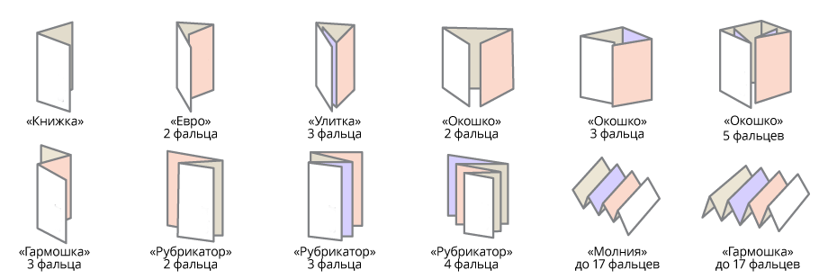

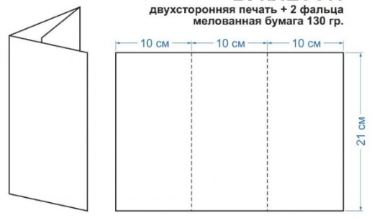
Рис.2. Выбранная модель буклета

